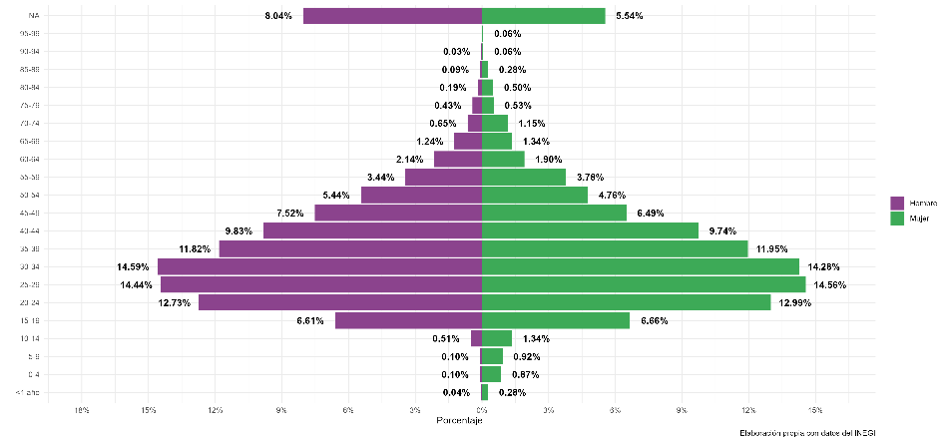
La distribución por edad y sexo de los homicidios en México indica que los grupos menores siguen una dinámica particular. Entre víctimas menores de 10 años, la proporción de hombres y mujeres es prácticamente equilibrada, a diferencia de los grupos mayores, donde predominan los hombres.

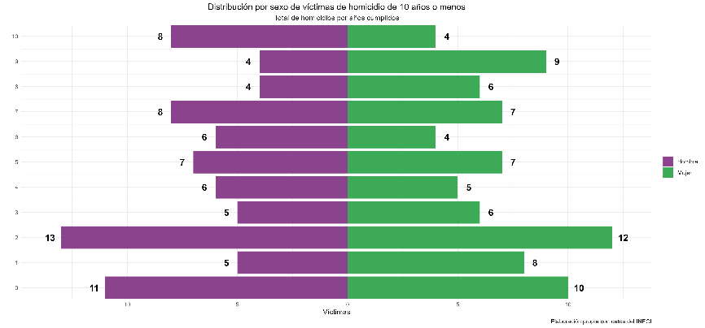
En las causas de defunción, la proporción de homicidios por arma de fuego disminuye considerablemente, mientras que arma blanca y fuerza corporal aumentan ligeramente, y la categoría “Otros” crece de forma significativa. Sin embargo, gran parte de este aumento corresponde a casos donde no se especifica el medio empleado, lo que limita el análisis.
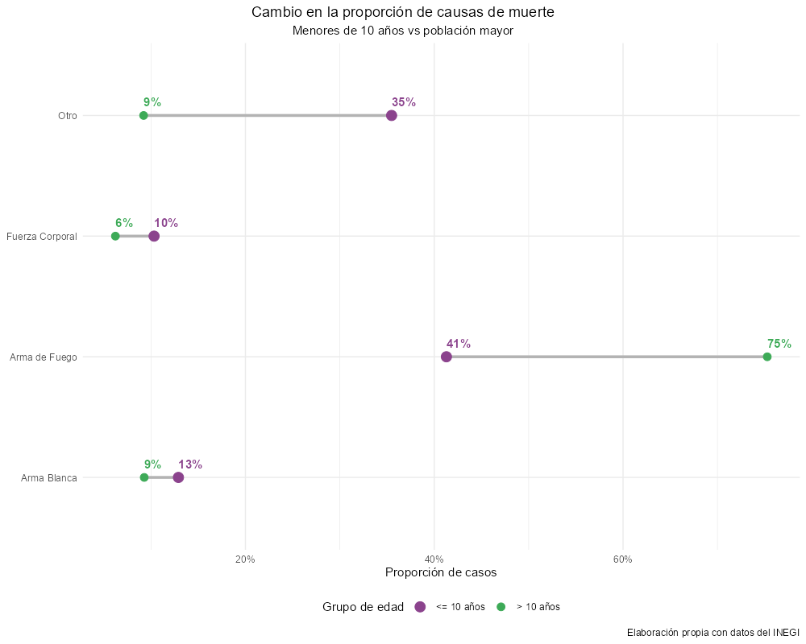
Los datos sugieren que los menores de 10 años requieren estrategias de prevención y atención específicas. No obstante, el incremento de registros incompletos dificulta la planificación efectiva y evidencia la necesidad de mejorar la información sobre homicidios infantiles.

